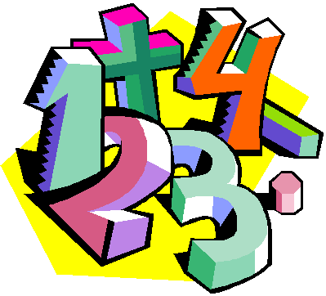

**Mål Division**

**När du har arbetat med det här området kan du:**

se samband mellan olika räknesätt

räkna division som innehållsdivision eller delningsdivision

kunna använda och förstå begreppen täljare, nämnare och kvot

göra uträkningar med hjälp av kort division med och utan minnessiffra

välja och använda olika strategier och metoder för att lösa olika problem

göra beräkningar och lösa olika uppgifter med hjälp av huvudräkning

lösa textuppgifter och tydligt visa steg för steg hur du kommit fram till en lösning

räkna divisionsuppgifter med en nolla i kvoten

räkna division med rest

**Undervisning**

Vi kommer att gemensamt i klassen arbeta med kapitel 3 i läroboken

Det kommer att vara gemensamma övningar och enskild

träning i skolan samt hemma i boken och på webben.

Vi kommer att arbeta både praktiskt och teoretisk.

**Bedömning**

Du kommer att bli bedömd genom arbetet på lektionerna, gruppuppgifter,

läxförhör och diagnos.